Отчет
по построению и тестированию индексов
студента 311 группы
Мачулы Никиты

1) Составной индекс

ИНДЕКС 1

Выполним запрос:

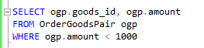
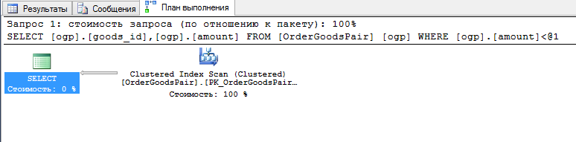
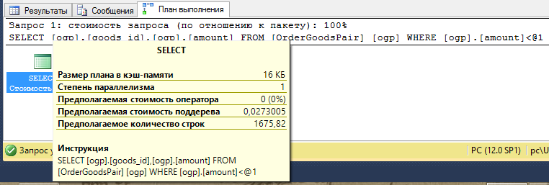

Создадим составной индекс:

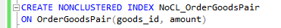
Выполним запрос:

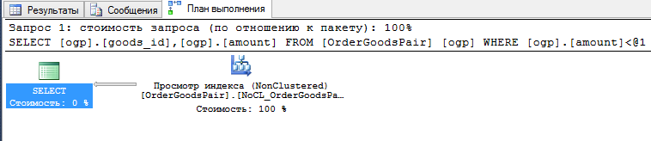
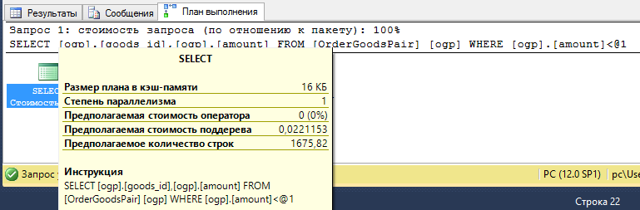

ИНДЕКС 2

Выполним запрос

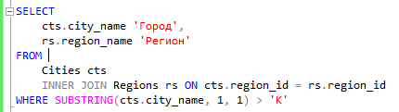
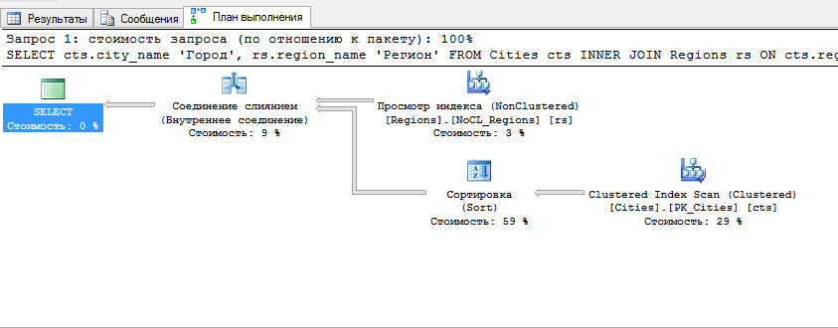

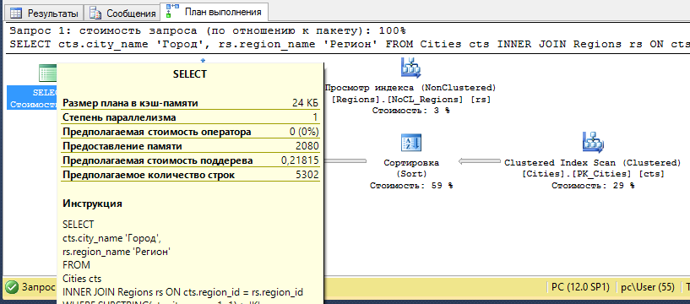

Создадим индекс:
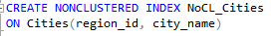
Выполним запрос:
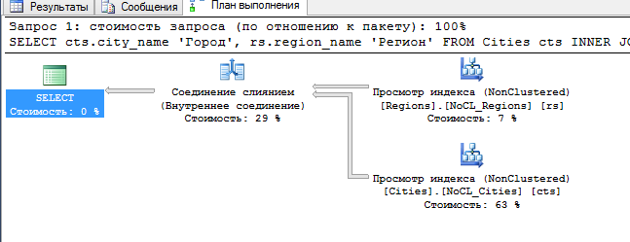
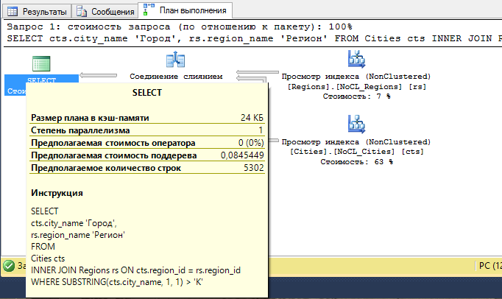

2) Покрывающий индекс

Выполним запрос:

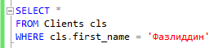

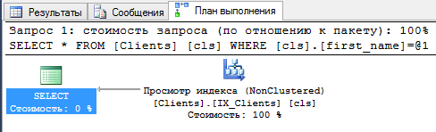
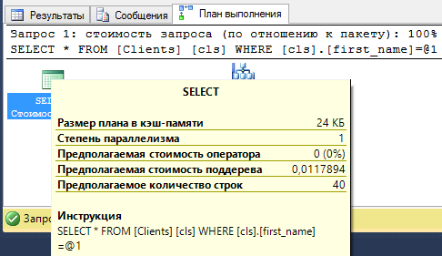
Создадим покрывающий индекс:

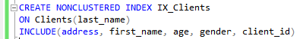

Выполним запрос:

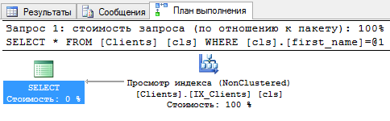

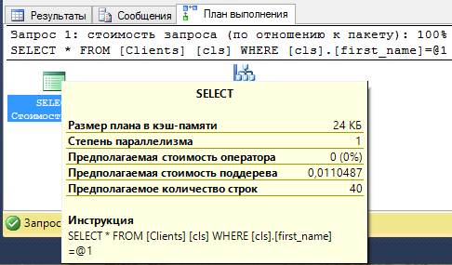

3) Уникальный индекс

Выполним запрос:

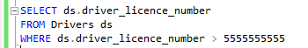
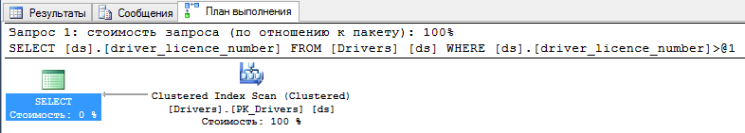
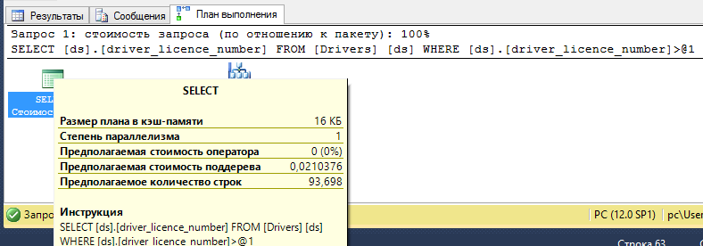

Создадим индекс:

Выполним запрос:

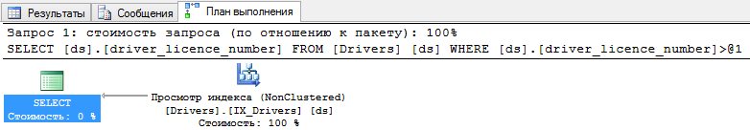
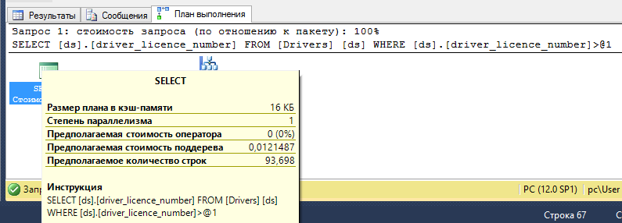

4) Индекс с включенными столбцами

Выполним запрос:
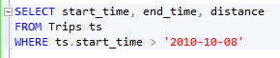
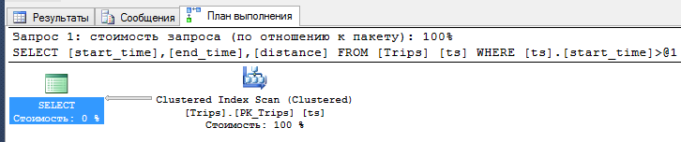
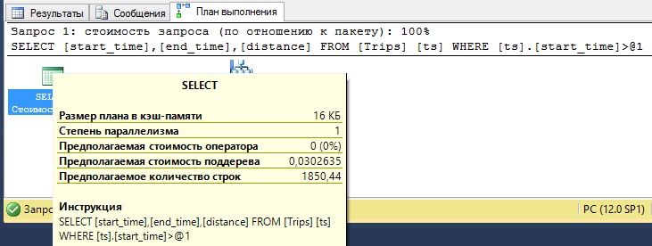

Создадим индекс с включенными столбцами:

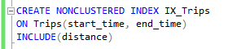

Выполним запрос:

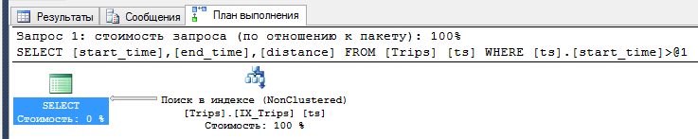
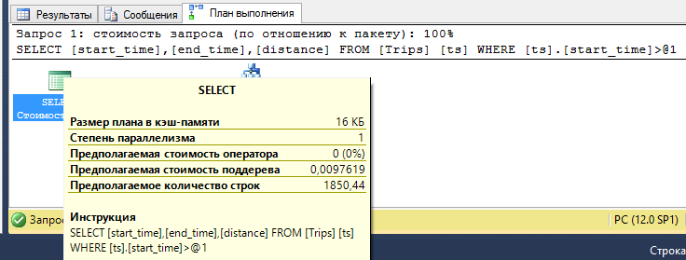

5) Фильтрованный индекс

Выполним запрос:

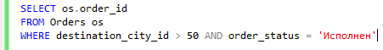
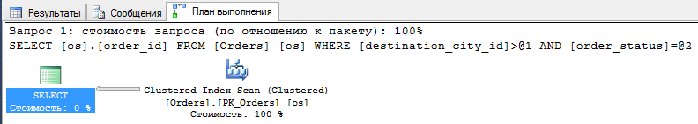
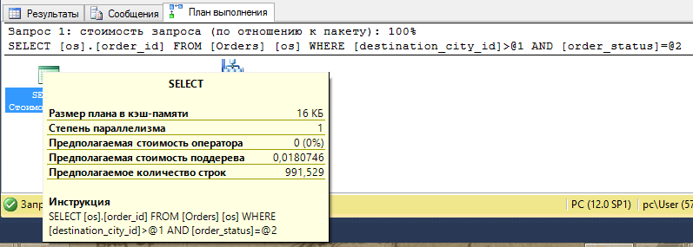

Создадим фильтрованный индекс:

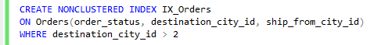

Выполним запрос:

